План – конспект
открытого урока по математике
в 1 «Б» классе
Учитель: Полухова Н.Н.

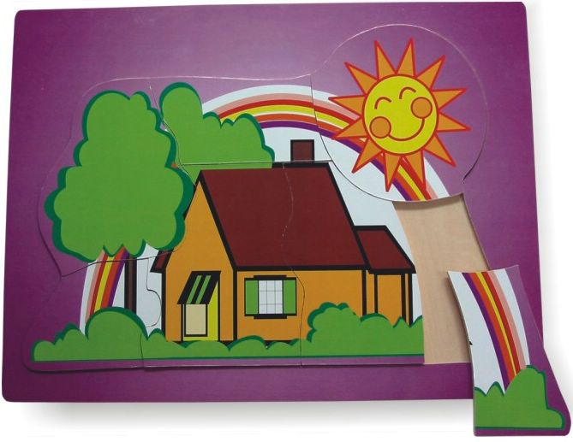

Тема: Число 10. Состав числа10.
Цель урока:
- Учить написанию цифры 10.
- На раздаточном материале закреплять навык образования числа 10.
- Развивать мыслительную деятельность учащихся на основе игровой деятельности.
- Способствовать воспитанию у учащихся навыка здорового образа жизни, безопасности движения.

Оборудование: раздаточный материал (счетные палочки),
тетради на печатной основе Моро «Математика.1часть»,
портрет К.И. Чуковского,
выставка книг К.И. Чуковского,
информационные средства обучения.

Тип урока: урок – закрепление, интегрированный (окружающий мир, внеклассное чтение, ПДД).

Ход урока.

Прозвенел звонок и смолк.
Вот и начался урок.
Мы за парты дружно сели
И на доску посмотрели.
Все ли правильно сидят?
Все ль внимательно глядят?
- Ребята, давайте прочитаем название нашей школы.
Сегодня на уроке мы будем не только учиться считать, решать, отгадывать, но и учиться, как правильно сохранить свое здоровье, правилам дорожного движения.
- Отгадайте загадку:
Лечит маленьких зверей,
Лечит птичек и зверей,
Сквозь очки свои глядит
Добрый доктор……….



Самое лучшее лекарство – это увлекательный труд, улыбки, хорошее настроение. Улыбнитесь друг другу, пожелайте удачи.
Айболит получил телеграмму и просит вас помочь ему собраться ему в дорогу.
- Назовите самое большое число
- Назовите самое маленькое число
- Назовите соседей числа
- Как получить последующее число?
- Как получить предыдущее число?
Ко 2-ому рисунку:
- Сколько кругов?
- Сколько квадратов?
- По какому признаку можно разбить на группы?
- Составьте выражение по рисунку.

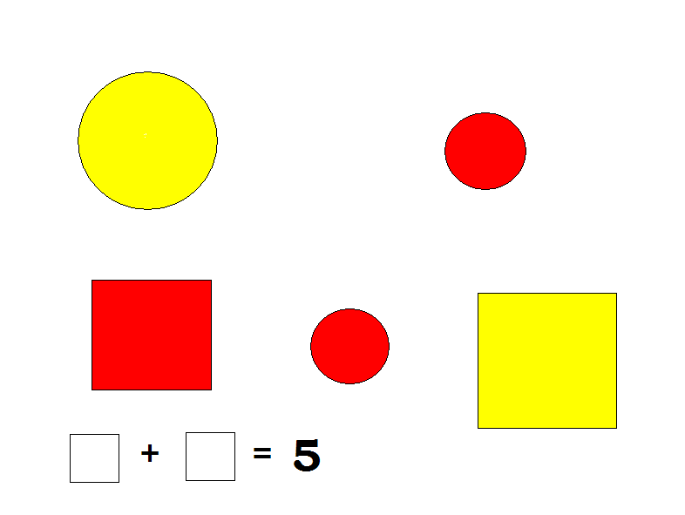

Чтобы Доктор Айболит не попал в беду, давайте напомним ему правила дорожного движения.
Учащиеся вспоминают правила дорожного движения.
Физкультминутка.
Красный цвет - присели и хлопаем кулачками по коленям.
Желтый цвет - стоим и хлопаем в ладоши.
Зеленый цвет – шагаем.
- Вспомним, чему учились на прошлом уроке?
Сообщение темы урока.
Сегодня мы повторим написание цифры 10.
Вспомним состав числа 10.
- Сколько цифр используется для записи числа 10?
Число 10 состоит из двух знаков, поэтому и называется
двузначным.
- Все числа, оканчивающие на 0 называются круглыми.
- Сценка «Единица и ноль» С.Я. Маршака.
Работа в тетради.
Письмо цифры 10.
Учитель обращает внимание на написание цифры 10 в двух клеточках.
Физкультминутка (массаж пальчиков).
Этот пальчик самый маленький
Этот пальчик самый слабенький
Этот пальчик самый сильненький
Этот пальчик – толстячок
Получился кулачок.
Решение примеров страница 15 (самостоятельная работа).
Доктор Айболит начал прием. Посчитайте, сколько животных пришло к нему на прием?
Добрый доктор Айболит
Он под деревом сидит
Приходи к нему лечиться
И корова, и волчица,
И жучок, и паучок,
И медведица.
Прибежали четыре мартышки
И уселись возле мышки.
Сколько же всего животных?
-Задачи в стихах. Вывод.
Состав числа 10.

- Чтобы помочь Доктору Айболиту вылечить поскорее животных надо выполнить следующие задания.
Работа в учебнике на стр13.
Рассмотрите рисунки:
- Что нарисовано?
- Посчитайте.
- Что произошло?
Составьте выражение по рисунку.
- Запись выражений на доске учащимися.
Учащиеся читают полученные выражения
- Работа в тетради.
Вспомним состав числа 5, 4.
Учащиеся пользуются счетными палочками при затруднении.
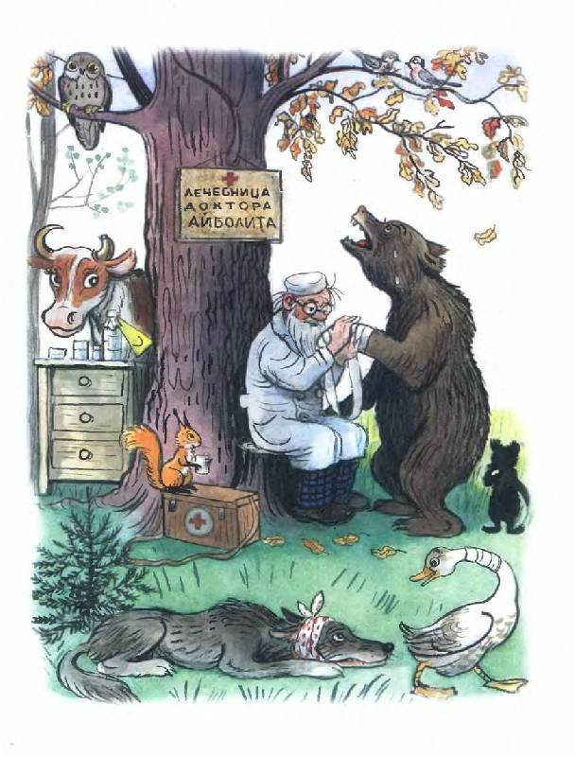
Под каким деревом сидит Доктор Айболит?
Игра «Пятый лишний».

Учашиеся называют лишний предмет.
Рефлексия.
- Чему учились на уроке?
- Доктор Айболит приготовил для вас подарки.
Учащиеся в конвертах находят бабочек: желтые – для самых активных. Учащиеся сами оценивают себя.

На доске учащиеся следят за указкой учителя и читают слово: «МОЛОДЦЫ!»

